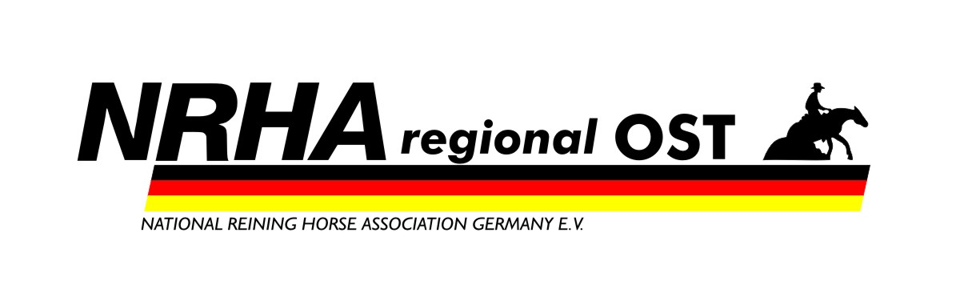

Nennformular / Ausschreibung Nennschluß: 22. Juni 2012
Turnier am 13. – 15.07.2012

Veranstalter / Ort: Nennungen an:

Three Oak Ranger’s e.V. / Three Oak Ranch Torsten Rokosch
Briesener Zergoweg 18 Am Eichenquast 56
15907 Lübben / Spreewald 12353 Berlin

Klasse | Pattern | Startgelder |  | Judge Fee | Entry Fee | Gesamtbetrag
 |  | Mitglieder | Nichtmitglieder
Greener | 8 | 10,-- € | 13,-- € | 0,-- € | xxxx
Rookie | 6 | 10,-- € | 15,-- € | 5,-- € | xxxx
Youth -14 | 11 | 5,-- € | 10,-- € | 0,-- € | xxxx
Youth 15 - 18 | 5 | 10,-- € | 13,-- € | 0,-- € | xxxx
Non Pro | 9 | 10,-- € | 20,-- € | 5,-- € | xxxx
Open | 10 | 10,-- € | 20,-- € | 5,-- € | xxxx
Jackpot Open | 8 | 25,-- € | 30,-- € | 5.-- € | xxxx
Paid Warm Up je Start € 5,00 / ca. 05 min. ( je nach Starterzahl )
Office Charge | ( wenn auch EWU genannt ist, fällt keine Officecharge an ) |  |  |  |  | 10,-- €
Paddockgebühr 30,-- € / E-Zaun mitbringen , Camping für Teilnehmer frei
Boxengebühr im Zelt 130,-- €
Bei Zahlung mit Scheck wird eine Bearbeitungsgebühr von 1,50 € fällig
Überweisung (kostenlos) bis spätestens zum Nennungsschluß !!!!!!!!! |  |  |  |  |  | €
Bankverbindung : siehe EWU Ausschreibung !!

Pro Pferd- / Reiterkombination ist ein Nennungsformular auszufüllen. Es gelten die Regeln der NRHA Germany e.V.
Nach dem Nennschluß werden keine weiteren Nennungen angenommen.
Nachnennungen auf dem Turnier sind nur für bereits genannte Pferd- / Reiterkombinationen mit doppelter Startgebühr möglich.

Reiter:
Name: Vorname: Mitglieds-Nr.:

Straße: Ort: PLZ:

Tel.: Fax: e-mail:

Pferd:
Name: NRHA-Reg-Nr.:

Rasse: Alter: Geschlecht:

Pferdeeigentümer: Identisch mit Reiter:
Name: Vorname: Mitglieds-Nr.:

Straße: Ort: PLZ:

Tel.: Fax: e-mail:

.

Datum / Unterschrift Reiter Besitzer bzw. Bevollmächtigter
Mit der Unterschrift wird bestätigt, dass das oben genannte Pferd frei von ansteckenden Krankheiten ist, eine gültige Influenza-Impfung hat und eine Haftpflichtversicherung besteht. Die Teilnahme erfolgt auf eigene Gefahr.

